Bericht van wijziging April 2019

BOWR werkvergunningen

Voor meer informatie is uw contactpersoon Eise Jan Wattel 92152

Wijziging BOWR versie 20 naar versie 20.1 (zie versie nummer in Koptekst links boven)

- In de eerste maatregel is “en/of omgeving” toegevoegd. Inclusief extra uitleg in de bijbehorende comment. Dit geeft nu nog duidelijker aan dat alle “veiligstel maatregelen” opgenomen dienen te worden in STAP 2 van de Werkvergunning.

- Door bovengenoemde wijziging zijn er 2 regels in de BOWR vervallen die, indien van toepassing, direct in stap 2 van de werkvergunning opgenomen moeten worden.

1.

2.

- Doordat de maatregelen matrix voor Lood en Chroom VI is aangepast door scheiding aan te brengen in uitvoering van de klus binnen of buiten zijn de maatregelen in de BOWR ook aangepast. Het wordt te complex om alle maatregelen uit de matrix nu in de BOWR los op te nemen. Daarom is er gekozen om alleen de categorieën op te nemen om aan te kruisen en te verwijzen naar de maatregelen matrix die is toegevoegd als tabblad. De maatregelen in de maatregelen matrix zijn robuust en voldoende om met een werkvergunning laag te werken. Wanneer de maatregelen die genomen dienen te worden door blootstelling aan Lood of Chroom VI buiten de matrix vallen moet alsnog een werkvergunning HOOG aangelegd worden. Dit is ook met een aangepaste eerste regel bij deze risico categorie en een tweede extra regel in de BOWR opgenomen.

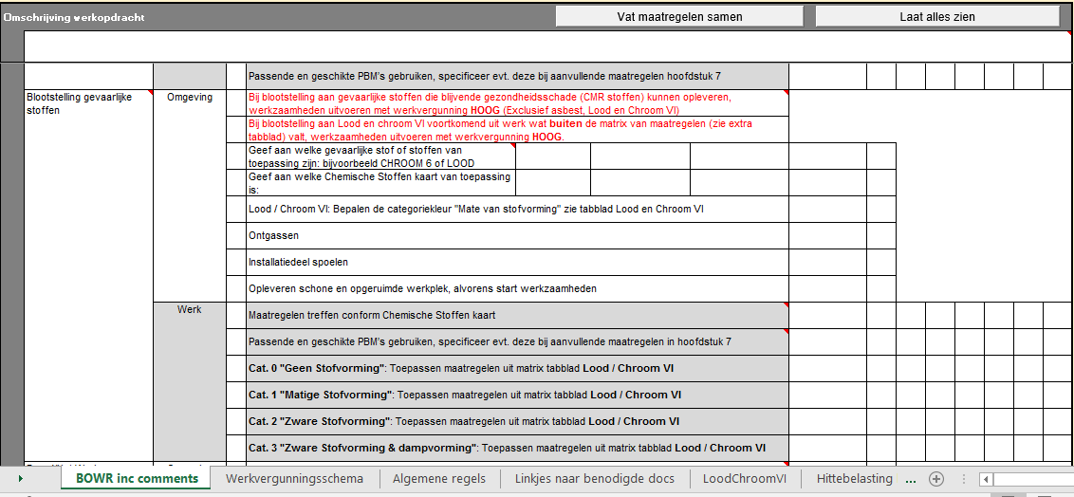
Eerste regel aangepast met “Exclusief asbest, Lood en Chroom VI)
Tweede extra regel.
Alleen categorie regels regel
Extra tabblad Lood ChroomVI maatregelenmatrix

- Belangrijk: HSE is zich er terdege van bewust dat het niet voor alle gevaarlijke stoffen aanpassingen zoals nu voor Lood en Chroom VI kan toepassen en dat dit ook niet in lijn ligt met de principes van de BOWR. Dit gaat in de toekomst dus ook niet gebeuren met andere gevaarlijke stoffen. Omdat Lood en Chroom VI o.a. overal en veelvuldig voorkomt is toch gekozen om op bovenstaande manier i.o.m. de arbeidshygiëne specialisten TIJDELIJK te triggeren op Lood en Chroom VI. Op het moment dat maatregelen treffen bij klussen waarin Lood en Chroom VI voorkomen “Business as usual” is geworden worden de werk gerelateerde maatregelen in de BOWR t.a.v. Lood en Chroom VI in overleg weer teruggedraaid.

Publicatie

De BOWR werkvergunningen is te vinden onder handige links van de HSE-site en op de Veiligheidssite van Tata Steel. Zie links hieronder.
- HSE-site: http://intranet.eu.tatasteel.com/irj/portal/hse
- Veiligheidssite: http://veiligheid.tatasteel.nl/nl/index-veiligheid-a-tm-z/

Implementatie

WE/SU en firma’s worden verzocht deze wijziging binnen eigen WE/SU of organisatie over te brengen.

